ВСЕ НАЧИНАЕТСЯ СО ШКОЛЬНОГО ЗВОНКА
ШКОЛЬНЫЙ ЗВОНОК

Орган издания ученического коллектива МОУ
«Уральцевская средняя общеобразовательная школа»
№10 (24) 25апреля 2012г.
_________________________________________
Школьные новости
Завершилась декада экологии
Экологическая безопасность - одна из составляющих национальной безопасности, совокупность природных, социальных, технических и других условий, обеспечивающих качество жизни и безопасности жизни и деятельности проживающего на данной территории населения.
Дни экологической безопасности в нашей стране проводятся ежегодно с 22 марта по 5 июня.
В нашей школе проведено ряд мероприятий в рамках декады экологии: восьмиклассники писали сочинение, ученики 6 и 7 классов прослушали беседы об экологии, о техногенной катастрофе на Чернобыльской АЭС, проведен общещкольный субботник по очистке пришкольной территории. Во 2-4 классе был проведен Экологический КВН между командами «Зайчики» и «Ежики» ( победили «Зайчики»). В 1-3 классах проведена экологическая беседа «Зачем ежику колючки»
Будем беречь природу
Уважаемые односельчане!
Давайте беречь нашу малую родину, наше село, наш Уралец. Если мы не будем беречь землю, мы не будем получать урожаи зерна, и хлеб, без которого мы не можем представить свою жизнь, станет в несколько раз дороже.
Если мы не будем беречь лес, будем его бездумно вырубать, загрязнять мусором и стихийными свалками, то через несколько лет на этом месте вместо радующей глаз зелени появится пустыня, поскольку без деревьев уйдет вода и ветер будет свободно гулять по земле, измученной ветровой эрозией.
Если мы не будем беречь воду, вот тогда, действительно, наступит конец света, ведь без воды человек не сможет прожить болше двух-трех дней!
К сожалению, не все это понимают, и места отдыха на нашем озере представляют собой свалку мусора, бутылок, пластиковых пакетов, осколков стекла.
Человек! Береги природу! Ведь разрушая землю, ты обижаешь мать. И дом- планету не обретешь ты дважды! Земля молчит, тебе же выбирать…
Аня Пьянкова, 8 класс

Кстати:
-средний срок использования пластикового пакета-20 минут, а период его разложения может достигать 1000лет
-Великий тихоокеанский мусорный участок на 90 процентов состоит из пластика, общая масса которого в 6 раз превышает массу естественного плактона.
-Только один человек, отказываясь на год от применения пластиковых пакетов, сохранит 50 литров нефти.
Всем классом – в библиотеку!
Валентина Ивановна Зайкова, библиотекарь, провела в 6 классе беседу о периодических изданиях, освещающих проблемы окружающей среды. Ребята познакомились не только с журналами «Юный натуралист», «Лазурь», «Свирель» и другими, но и узнали много интересного о животном мире нашей страны, посмотрели красочные фотографии. Главный вывод: планета наша так мала и хрупка, и мы должны ее беречь!
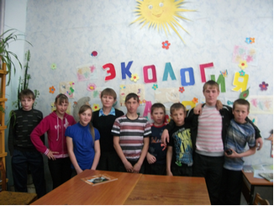

Валентина Ивановна и шестиклассники
в библиотеке
День чистоты
19 апреля стал в нашей школе Днем чистоты. В этот день вышли на очистку пришкольной территории все ребята. Субботник-это праздник труда, и потрудились все хорошо.Старая трава, бумажки, сигаретные окурки, конфетные фантики-все собиралось в кучи и потом было предано огню.
Шестиклассники тщательно «вычесывали» газон перед школой. Работали все старательно. Даже те, кто сначала собирался «сачкануть», заразившись общим энтузиазмом, взяли в руки грабли и метлы, очистили асфальтовую дорожку, собрали прошлогодние листья и сухую траву.Радостно было видеть, как после нашей работы весело зазеленела молоденькая зеленая травка.Задира-ветер старался внести свои коррективы – с силой раздувал мелкий мусор, но
ничего у него не получилось!
Теперь главное- не сорить. Очень хочется, чтобы все ребята помнили: чисто не там, где убирают, а там, где не сорят.

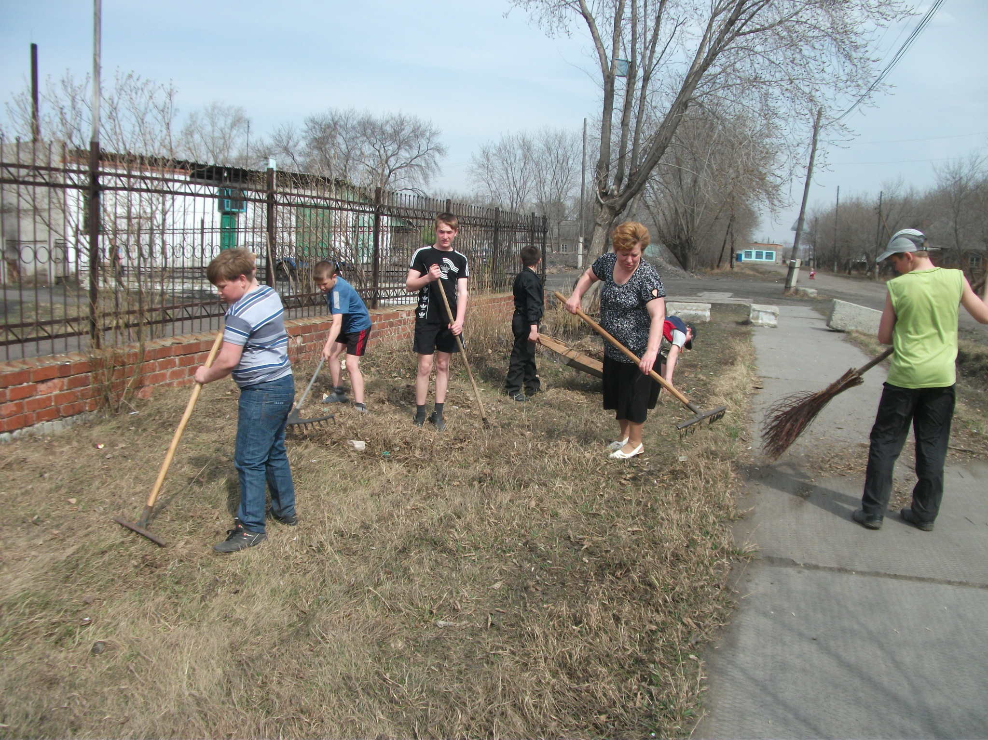

Работают шестиклассники

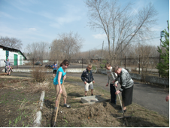
На помощь семиклассникам пришла Валентина Александровна
Итоги третьей четверти
Третью четверть успешно закончили 57 учащихся нашей школы. Лучше всех закончили четверть ученики 4 класса, на втором месте – семиклассники, на третьем - ученики третьего класса. На «4»и «5» учатся 18 человек: 2 класс- Валова Настя, Кадбанов Никита; 3 класс- Засыпкина Алена Третьякова Настя, Султанов Ибрагим, Мамонтова Юля; 4 класс- Язовских Алеша, Ракульцев Женя, Тетерина Настя; 5 класс- Ошурков Егор; 6 класс- Зырянов Евгений; 7 класс- Засыпкина Валентина, Кузнецов Александр, Тетерина Александра, Чистяков Владимир, Зырянова Марина;8 класс – Поткин Юрий; 9 класс- Игнатьева Елена.
Меньше всех пропустили уроков шестиклассники (всего 31). Чемпионами по пропускам стали девятиклассники, на четверых они пропустили 177 уроков, из них без уважительной причины 91 урок. Видимо, за девять лет школа им уже надоела. По 27 уроков «на брата» пропустили ученики 11 класса. Получается, каждый из них не учился почти неделю в четверти. А впереди у них экзамены. Есть над чем задуматься!

Проба пера
Зачем весна, зачем тепло,
Когда на сердце лед?
Ты рядом, но так далеко
И кто тебя поймет?
Мне не вернуть тебя во век,
Мой самый лучший человек!
Ты стал другой, ты стал чужой,
Я для тебя - лишь звук пустой.
И слезы льются как вода.
Какого стоит мне труда
Казаться гордой. Лишь во сне
Мечтать с тоскою о тебе.
…
Не для меня пришла весна,
Не для меня сияет солнце,
И твое сердце чутко бьется
Не для меня, не для меня
Ты не со мной шагаешь рядом,
За руку не меня берешь.
Гляжу я в след ревнивым взглядом,
Как с ней по улице идешь.
И слезы мне туманят разум,
В тоске гляжу я за окно-
Вернуть бы все былое сразу
На сердце стало бы светло!

Моей племяннице
Маленькая Вика,
Ангелочек мой,
Улыбнется нежно
Мамочке родной.
С бабушкой и тетей
Поиграть готова,
А потом в кроватке
Засыпает снова.
А проснется Вика-
Все в доме кувырком,
Радостью и счастьем
Переполнен дом!
Алена Столбова, 8 класс

Посвящается Саше Тетериной
Что такое любовь?
Кто же даст мне ответ?
У каждого свое представленье.
А для меня - это поле,
В котором растут
И радость, и горе,
И вечность, и тленье…
Но будешь ты счастлив,
Когда вдруг услышишь
Короткое слово «люблю»
Василий Колочаров, 9 класс

